**Литературная гостиная**

**как форма проведения**

**урока литературы**

**в 9 классе**

Выполнила:

Петрухина Лариса Владимировна-

учитель русского языка и литературы

ГБОУ сош с. Новокуровка

м.р. Хворостянский, Самарской области

2013-2014 учебный год

Урок - первооснова всего учебно-воспитательного процесса в школе, неиссякаемый источник, который помогает ученикам набраться сил. На уроке формируется человек завтрашнего дня, поэтому быть учителем - не только высокая честь и обязанность, но и большая ответственность. Сегодня мы много говорим о модернизации школьного образования, часто забывая, что это не абстрактное понятие, а будничная, конкретная работа. Каждый наш день - творческий поиск, решение вопросов: как сделать уроки и внеклассные мероприятия по-настоящему обучающими.

Почему так скучно бывает порой на уроках русской литературы, где, казалось бы, сама содержательная ткань - текст - должна радовать и удивлять?

Так грамотно все написано и обозначено в программах, так ясно поставлены цели литературного образования, а что-то недооценено учителем, ученики его не слышат, перестают читать книги, не пишут стихи.

Учителя сетуют на то, что книга вообще уходит из жизни современного школьника. Чтение рассматривается чаще всего как принудительное учебное занятие.

Поэтому во главу обучения литературе сейчас поставлено развитие личности ученика, тем более что литературное развитие - грань общего личностного развития человека.

Большое значение на современных уроках литературы сейчас приобретают необычные, творческие, нешаблонные уроки. Сюда входят уроки-диспуты, уроки-семинары, уроки-композиции, уроки-экскурсии, уроки игрового типа, пресс-конференции, литературные гостиные. Любой урок, у которого есть что-то оригинальное, выдающееся, классифицируется как нестандартный. Найти такую нестандартность становится для многих учителей важнейшей задачей.

В нашей школе большое внимание уделяется выявлению интересов ученика, раскрытию индивидуальных творческих способностей и их развитию.

Литературная гостиная очень удачно удовлетворяет требованиям ведущего типа деятельности, ведь цели литературной гостиной:   
- информационно– предметная – расширение литературного образования, предусмотренного программой;

- деятельно – коммуникативная – формирование эстетических и психологических механизмов общения человека с искусством, творческими людьми;

- ценностно-ориентационная – усвоение гуманитарного потенциала искусства, формирование мировоззрения.

Литературная гостиная — гибкая форма работы, предполагающая: свободное общение на литературном материале; действительное наличие гостей, то есть приглашенных писателей, поэтов, “живой” диалог “на равных”.

**Литературная гостиная**, на первый взгляд, обыкновенное, ни о чем не говорящее название школьного мероприятия, но только не для тех, кто там бывал. Если вы хоть раз побывали на литературной гостиной, то вы обязательно побываете там еще раз.   
 Литературная гостиная - это всегда что-то новое, обязательно интересное, что-то волнующее и незабываемое.

**I часть. О Неверове А.С.**

24 декабря 2011 года исполнилось 125 лет со дня рождения Александра Сергеевича Неверова, выдающегося русского писателя, автора замечательного произведения «Ташкент – город хлебный».

Имя Неверова чаще всего звучит в советской литературе 20-х годов.

Из 37 лет, прожитых Неверовым, 35 лет падают на Самару и Самарскую губернию и 5 лет на село Елань Хворостянского района, где он учительствовал с 1913 по 1918 года.

Среди больших писателей нет ни одного, жизнь которого так тесно бы срослась с нашими самарскими местами.

В краеведческой литературе названы лишь два памятника, связанных с именем писателя:

- Дом в Самаре по улице Пионерская 90, где жил писатель с семьёй и

- здание школы в селе Елань Хворостянского района.

**II часть. Разработка литературной гостиной, посвящённой творчеству местного писателя.**

**ЛИТЕРАТУРНАЯ ГОСТИНАЯ,**

**ПОСВЯЩЁННАЯ 125-ЛЕТИЮ**

**СО ДНЯ РОЖДЕНИЯ**

**ВЫДАЮЩЕГОСЯ ПИСАТЕЛЯ, УЧИТЕЛЬСТВОВАВШЕГО В СЕЛЕ ЕЛАНЬ ХВОРОСТЯНСКОГО РАЙОНА**

**самарской области**

**В 1913-1915, 1917-1918 ГОДАХ.**

**Скобелев(Неверов) Александр Сергеевич**

**(1886 – 1923)**

**Цели:** знакомство учащихся с жизнью и творчеством А.С. Неверова; привитие интереса к книгам, любовь к родному краю; развитие творческих способностей учеников, воспитание патриотизма, гражданственности, чувства любви к Родине, к своей Малой Родине.

**Оборудование:** альбомы, проекты, посвящённые 125-летию со дня рождения А.С. Неверова; выставка книг А.С. Неверова и о А.С. Неверове; портреты писателя; электронные слайды, кадры из фильма «Ташкент – город хлебный» режиссёра Шухрата Аббасова, сценариста А. Кончаловского; выставка детских стихотворений «Проба пера», литературный календарь «Ноябрь – декабрь 20011-2012»

**Оформление помещения***:* столы в классе расставлены полукругом, доска оформлена надписью «Литературная гостиная» на малой половине доски цитата из стихотворения Н.Жоголева «…Не забыла Елань про Неверова, чтит и помнит народ земляка»; альбомы о А.С. Неверове; стенд «Жизнь в Елани»; презентация к уроку.

**ХОД УРОКА**

**I. Организационный момент**

**Учитель.** Добрый день! Проходите в нашу гостиную, рассаживайтесь

поудобнее.

**II. Постановка темы урока.**

**Учитель.**Приглашаю вас в литературную гостиную «По тропинкам памяти…», которая посвящена 125-летию со дня рождения нашего земляка А.С. Неверова, писателя и учителя.

**III. Основная часть.**

**Учитель.** 24 декабря 2011 года исполнится 125 лет со дня рождения выдающегося русского писателя, нашего земляка А.С. Неверова. Этот яркий и самобытный художник, по праву занимает одно из первых мест в ряду зачинателей советской литературы. Судьба писателя неотделима от судьбы народа, выходец из низов крестьянства, он прошёл суровую школу жизни, и не случайно весь его творческий путь связан с жизнью русской деревни. И **первая тропинка** нашей литературной гостиной «По страницам биографии Неверова».

*Далее следует выступление заранее подготовленных учеников.*

**Ведущий 1.**   Родился Неверов Александр Сергеевич в крестьянской семье. Отец служил унтер-офицером лейб-гвардии Уланского полка в Петербурге; мать умерла рано, оставив пятерых детей. С отцом отношения у Неверова не сложились. Вырос в семье деда; дом деда был приютом для странствующих людей (нищие, старухи, монахи с Афонской Горы); дед готовил Неверова «по торговой части», но в 1903 Неверов уходит от деда учиться в волостной центр Озерки Ставропольского уезда.   
**Ведущий 2.** В середине мая 1906 после окончания Озерковской школы получает право преподавать в «школах грамоты».

В это время его рассказы были напечатаны в столичном журнале «Вестник трезвости». Как он был тогда счастлив! С журналом он снялся на фотографии выпускников озёрской школы.

Учительствует в деревне Новый Письмерь Мелекесского уезда Самарской губернии. Так началась педагогическая деятельность А.С. Неверова, которая продолжалась около десяти лет.  
**Ведущий 3.**  В 1907-10 Неверов учительствовал в деревне Камышовка Ставропольского уезда. В эти годы входит в большую литературу, печатается в журнале «РБ», «Современный мир». В его «Крошечном рассказике» (1908) М.Горький увидел продолжение чеховской традиции. Начинающего Неверова поддержал В.Г.Короленко.   
**Ведущий 4.** В общей сложности Неверов учительствовал в деревнях

и сёлах родной Самарщины около девяти лет. Летом 1908 года Неверов экстерном сдал испытания за городское трёхклассное училище и получил звание «учителя начальных классов». За свой нелёгкий труд он получал 10 рублей в месяц. Не лучше дело обстояло и с жильём. В Новом Письмере у него был «угол» крестьянской избы, в Колодной – каморка церковного сторожа, а в Камышовке – крошечная, холодная и полутёмная пришкольная комната. С переходом с систему земства материальное положение Неверова заметно улучшилось. В Елани, например, он получал 40 рублей жалованья и занимал приличную школьную квартиру.

**Ведущий 1.** Учительскую деятельность Неверов называл своим «вторым призванием». Он увлекался ею, читал труды выдающихся русских педагогов, иногда выступал в газетах и журналах со статьями по школьному делу, работал над составлением так называемой «Антиалкогольной хрестоматии» для сельских школ.

Длительная учительская работа, полная тревог и волнений, многое дала Неверову-писателю. В ряде талантливых рассказов и очерков писателя об учителях отразились богатые личные впечатления от пребывания в среде сельского учительства.

**Ведущий 2.** В 1909 году в августовском номере журнала «Современный мир» был напечатан его рассказ «Музыка». В учительских кругах он произвёл сенсацию. Этот рассказ стоит в ряду лучших произведений писателя. Сюжетом для рассказа «Музыка» послужили воспоминания о родном селе Новиковка.

**Ведущий 3.** Весной 1909 года произошло знакомство писателя с П.А. Зеленцовой, учительницей церковноприходской школы деревни Андреевка. Первая встреча состоялась в соседнем чувашском селе Калмаюр. Молодые люди уговорились после обедни чай попить с пирогами у священника, погулять за селом. Пелагея Андреевна была очень застенчива, во всеобщем веселье участие не принимала, шла чуть поодаль и рвала цветы. Второй раз встретились на учительских курсах в Самаре летом того же года. После курсов Пелагея Андреевна уехала в родное село Мусорка на каникулы, где вскоре получила письмо от А. Неверова с его фотографией и надписью на обороте латинскими буквами: «На память хорошей скромной девушке, которую полюбил». Свой новый рассказ «Серые дни», напечатанный в журнале «Русское богатство» он выпустил с надписью «Посвящается П.А. Зеленцовой».

**Ведущий 4.** В июле 1912 года состоялось венчание А.С. Неверова и П.А. Зеленцовой. Невесте пришлось купить своему жениху к венцу рубашку и пиджак, так как вид у него был далеко не жениховский. Весной 1913 года в семье родился сын Борис. Молодые родители переехали в село Елань, что находилось на юге Самарской губернии.

**Учитель. А сейчас мы пойдём по следующей тропинке нашей литературной гостиной « В Елани».**

**Ведущий 1.** Весной 1913 года у нас родился сын Борис, - вспоминала жена Писателя Пелагея Андреевна Зеленцова, - в том же году мы получили назначение в двухштатную школу села Елань. Жили на севере губернии, теперь предстояло спуститься на юг, к границе Николаевского уезда.

**Ведущий 2.** Елань, в сущности, была таким же захолустьем, как и Камышовка, Колодная, Супонево. Почта находилась за двенадцать вёрст, в селе Студенцы, больница – там же. Счастье было только в том, что на сельской площади, возле церкви, стояла новая школа. Два класса – большие и светлые, раздевальня, квартира для учителя… мы, конечно, ликовали, что выбрались из мрачных и грязных изб, где до этого приходилось жить.

**Ведущий 3.** Александр Сергеевич взялся за школьное дело, как всегда с увлечением. Ребят он любил. В большую перемену играл с ними около школы в лапту и снежки. Дети тоже любили своего учителя. После уроков он обучал ребят хоровому пению. Накануне разучивал по нотам на скрипке какую-нибудь песню, а на другой день дирижировал хором.

**Ведущий 4.** С вечера писатель брался за литературную работу и нередко просиживал за рукописями до утра. Бабы, идя утром доить коров, недоумевали:

-Чего это учителю не спится? До третьих петухов у него огонь горит…

Написанное Александр Сергеевич всегда читал жене. Она была его первым читателем и критиком.

**Ведущий 1**.Иногда Неверов отрывался от работы и бежал к жене со словами:

-Потри-ка вот здесь скорее!

Он указывал на плечо сзади, ближе к шее, и ёжился от боли. Она растирала плечо рукой, и через несколько минут боль проходила.

-Нервное это, - говорил он и снова садился за работу.

**Ведущий 2.** Александр Сергеевич был великим тружеником. Многое увлекало его. За что ни возьмётся, всё делает споро, старательно. Грядки в огороде разобьёт ровные и аккуратные, плетень заплетёт – любой мужик позавидует. Ловко и быстро рубил хворост на дрова. Отлично переплетал книги. Шил на швейной машине. За всё это брался с охотой и любовью, но увлечение всё же скоро проходило. Только в литературной работе было у него какое-то неизмеримое и неизменное упорство. Он мог, взявшись за рукопись, не спать несколько ночей подряд, забывал есть и пить, не слышал, о чём его спрашивали…

**Ведущий 3.** Живя в Елани, Александр Сергеевич, как и ранее, очень много читал. Книги и журналы он выписывал и брал у знакомых. Кроме того, вёл большую переписку с литераторами И.Е. Лаврентьевым и П. Яровым. Переписывался также с В.Я. Муриновым и В.А. Поссе, который был в то время редактором «Жизни для всех». Люди эти поддерживали его творческие порывы. Получение журналов и писем было для него праздником.

Неприятие рукописей редакциями действовало на Александра Сергеевича угнетающе. Свои чувства выливал в письмах: «Жить нельзя, дышать трудно нашему брату…Мы вошли в литературу, но оказываемся в ней лишними, ненужными в той среде, которая составляет особую касту. Мы любопытны, как выходцы из крестьян, но не интересны. На нас смотрят, но о нас не думают…»

**Ведущий 4.** Осенью школу в Елани должны были обшить тёсом и покрасить. Стали возить от земства доски, краски, гвозди. Александр Сергеевич как заведующий школой всё это принимал, расписываясь на документах. Потом явились плотники, маляры.

**Учитель.** Под впечатлением ремонтных работ был начат рассказ «Новый дом».

**Ведущий 1.** Зимой 1914 года, кажется, перед святками, Александр Сергеевич был призван в армию. Его направили в 690-ю пешую дружину, которая стояла недалеко от Самары в посёлке Иващенково ныне город Чапаевск). Условия жизни солдат были тяжелейшие. В казармах – теснота, грязь. Спать приходилось на полу. Муштра, грубость, издевательства какого-нибудь зазнайки унтер-офицера, «руки по швам» - всё это убийственно действовало на впечатлительную натуру писателя.

**Учитель.** Как человека хорошо грамотного Александра Сергеевича назначили вскоре ротным писарем. Стало немного полегче. Добыл он себе кровать, купил керосиновую лампочку и стал по ночам работать. В 1915 году ему прислал три письма М. Горький. Письма были тёплые, ободряющие.

**Ведущий 2.** Вскоре Александра Сергеевича определили на фельдшерские курсы в Самаре, а после их успешного окончания – на должность ротного фельдшера при местном военном лазарете, обращался он с ранеными бережно и внимательно, и они любили его. Жена наезжала к нему иногда из Елани и жила поблизости от лазарета.

**Учитель.** Фельдшера Скобелева как смелого и сознательного вскоре выбрали в Самарский городской Совет военных депутатов.

А осенью 1917 года Неверов вместе с другими учителями был отпущен со службы и вернулся домой. Крестьяне, узнав, что он фельдшер, повалили к нему со своими болезнями. Пришлось запастись кое-какими лекарствами – хиной, валерьянкой, йодом, фенацетином. В возможной медицинской помощи он никому не отказывал. Результаты лечения нередко бывали удачным, и бабы совали «лекарю» яйца, хлеб, пироги.

**Ведущий 3.** С крестьянами в Елани Неверов-Скобелев часто беседовал на политические темы, помогал разобраться в трудных вопросах. А однажды он собрал возле школы женщин и долго объяснял им, какие права даёт женщинам-труженицам Советская власть.

**Ведущий 4.** Зимой, после святок, он ездил в Самару, на обратном пути заночевал на постоялом дворе около станции и заразился сыпным тифом. Повезли его в Студенцы – в больницу. Но больница за неимением дров была закрыта. Пришлось ехать в Самару – сорок вёрст на лошадях и вёрст пятьдесят на поезде. Через некоторое время врач сказал, что кризис миновал. Больной стал постепенно поправляться. Недели через три вернулся в Елань.

**Учитель.** Уже после Октябрьской революции Неверов задумал перебраться в Самару, чтобы заняться исключительно литературным трудом. Болезнь задержала его до весны 1918 года. Поправившись, он двинулся в дорогу. Начиналась новая жизнь.

В Елани Неверов пишет рассказы «От неизвестных причин», «Пропавшая страна», «Последнее средство», «Шапка с пером», в основу которых легли местные впечатления.

**Учитель**. **Нашу литературную гостиную продолжит третья тропинка «По страницам произведений, написанных в Елани».**

* **Рассказ учащихся.**
* **Рассказ «Последнее средство»**

Два полюса отчётливо видит писатель в ожидающей нового неурожая Зареченке. На одном – «богатые мужики», спешащие взвинтить цены на хлеб, на другом – встревоженная беднота, предлагающая себя «и в косцы, и в жнецы, и на все дела, на какие только вздумается богатому человеку». Хлеб дорожает, труд дешевеет, и петля, в которой кулаки держат село, затягивается всё туже. Над людьми нависает угроза голодной смерти, ожесточая их. Начинается поистине страшный процесс освобождения от «лишних ртов»: сыновья выгоняют за порог «ненужных» стариков и старух. Напрасные попытки вызвать у богатеев жалость к чужому горю рождают отчаяние. Трём мироедам кланяется тихий и робкий Василий Сафронов, выпрашивая у них хоть полпуда муки за полушубок, - бесполезно. Отчаявшись, он решается на преступление: нападает на нищего, чтобы завладеть его сумой. Последний убивает Василия ножом.

Неверов отмечает рост в селе настроений недовольства и озлобленности.

* **Рассказ «Пропавшая страна»**

Опять возникает образ смиренного и мечтательного крестьянина. Герой рассказа Егор Иванович утешает себя верой в существование «пропавшей страны» мужицкого довольства. Более того, он решает отыскать эту «страну», для чего колесит по сибирским просторам. Однако «утешенье» оказывается ложью, и Егор Иванович приходит к выводу, что «везде тяжела жизнь и люди везде задыхаются, ищут выхода, не могут найти». Долго бродит Егор Иванович по стране, но так и не находит счастливых мест. Возвращаясь домой ни с чем, по дороге замёрз и умер.

Крушение бездейственной мечты ставит Егора Ивановича лицом к лицу с жестокой действительностью. Жизнь кажется ему «железным кольцом», через которое нельзя перешагнуть.

* **Рассказ «От неизвестных причин»**

В полноте и довольстве, за счёт приношений, живёт священник отец Матвей Кедров с молодой женой Зиночкой. «Всех давит камень жизни, у всех от скорби изболелось сердце, а у нег нет своего горя и свои печали к нему не подошли, о чужих не думает». Но за внешним благополучием в его доме таится драма. Атмосфера праздности, собственнического свинства, скаредности томит Зиночку, женщину чуткую и неглупую, вызывая у неё отвращение, глубокую меланхолию. Рассказ кончается самоубийством Зиночки. Рассказ получил положительную оценку М. Горького.

**Учитель.**

Понять особенности творческого развития Неверова помогает рассказ **«Шапка с пером».** На рукописи есть дата – 23 декабря 1917 года. Это, скорее всего, первое произведение, законченное писателем после Великой Октябрьской революции.

* «**Шапка с пером»**

Сельская учительница Рожкова накопила денег и попросила попадью, поехавшую в город, купить ей шапку. Но когда появилось новое модное изделие, «с чёрным глянцевым пером от невиданной птицы», Рожкова внезапно подумала, что её старая шапка, которая теперь потеряла и цвет, и фасон, тоже была когда-то новой и нравилась ей. «Шесть лет назад она тоже молодая была, на что-то надеялась». И причудливая покупка заставила задуматься над тем, что всё может повториться. «Молодость прошла, и жизни нет. Нищенка она. Сидит в безлюдном углу, занесённом сугробами, унижается, молча хоронит надежды».

**Учитель**. Повторяю – рассказ датирован 23 декабря 1917 года, написан в селе Елань. Известно, что Александр Сергеевич посылал этот рассказ в редакцию «Нового колоса» и в 1916 году получил отказ. «Я пишу только о том, что переживаю, во что верю: а если я не верю в сильных, не переживаю их – как я могу писать о них?».

* Следующая тропинка ведёт нас в Самару, где продолжил свою творческую деятельность А.С. Неверов.

**Ведущий 1.** В Самаре А.С. Неверов вместе с А. Дорогойченко и П. Яровым налаживает редакционно-издательскую работу в политотделе губернского военного комиссариата. Становится душой журнала «Красная Армия», пробует свои силы в различных жанрах: пишет рассказы, очерки, стихи, басни, вплотную принимается за роман «Гуси-лебеди». Лучшие его пьесы «Бабы», «Захарова смерть» были написаны в этот период.

**Ведущий 2.** В мае 1920 Неверов присутствовал на I Всероссийском совещании пролетарских писателей как делегат Самары.

В голодном 1921 вместе с Н.Степным в поисках литературного заработка и за хлебом для семьи Неверов отправляется в Среднюю Азию (Самарканд, Ташкент). Впечатления от этой поездки легли в основу повести «Ташкент — город хлебный» (1923), где на фоне правдивого бытописательства раскрывается хрупкий и доверчивый мир детской души Мишки Додонова.

**Учитель. Последний – московский – период** жизни и литературной деятельности Александра Неверова длился немногим более полутора лет, но это был самый значительный период его творчества. В Москве Неверов создаёт лучшие произведения – повести «Андрон Непутёвый» и «Ташкент – город хлебный», рассказы «Полька-мазурка», «Шкрабы», заканчивает первую и пишет вторую часть романа «Гуси-лебеди», приступает к работе над «Повестью о бабах».

**Ведущий 3.** Тема голода заняла видное место в неверовской прозе и драматургии 1921 – 1922 годов. Герои его рассказов – это натуры непокорные, инициативные, деятельные, они смело идут навстречу новому.

**Ведущий 4.** Работа над повестью началась в ноябре 1922 года в Москве. Вчерне она была завершена, по-видимому, в январе-феврале 1923 года. «Заканчиваю повесть…из жизни поволжских ребятишек, отправившихся в Ташкент за хлебом, - писал Неверов П. Скобелеву 10 января. – Интересная получается вещь: много тяжёлого и смешного». Окончательный текст повести относится к исходу мая. В том же году «Ташкент – город хлебный» появился в литературно-художественном альманахе «Вехи Октября» и вскоре вышел отдельной книгой.

* Чтение отрывка из произведения или просмотр отрывка из к/ф.
* Рассказ ученицы о повести «Ташкент – город хлебный».

**Ученица**. *Перед нами – огромный людской поток, берущий начало в выжженных засухой степях Поволжья. Люди ищу спасения от голодной смерти в туркестанских краях.*

*Крестьянский паренёк Мишка Додонов – «капля» в нескончаемом людском потоке. Но именно эту «каплю» прежде всего и рассматривает писатель.*

*Внимание Неверова привлёк процесс духовного становления человека – деревенского подростка, только начавшего сознательную жизнь и сразу оказавшегося в сложнейшей обстановке..*

*С первых же страниц повести писатель выделяет у Мишки черты недетской серьёзности, деловитости, трудовой сноровки. Откуда у него эти черты? Не себя ли вспоминал Неверов?*

*Каких только бед не выпадает на долю Мишки! Всюду его подстерегает смерть. Сражённый тифом, гибнет Мишкин спутник – одиннадцатилетний Серёжа. А на Мишку временами нападает злая тоска. Но мужицкое кряжистое упорство, изворотливость, нечеловеческая приспособляемость одерживают верх над слабостью. Паренёк закаляется, у него крепнет уверенность в успехе: «В Ташкент поехал, должен доехать».*

*«Великолепной вещью» назвал «Ташкент…» в одном из своих выступлений А. Луначарский.*

*Г. Якубовский писал, что неверовская повесть «войдёт в русскую литературу и историю революции как ценный документ эпохи…».*

*Историческая судьба «Ташкента – города хлебного» удивительна. Давно канули в прошлое и никогда не повторятся более описанные в этой небольшой книге драматические события, а книга живёт. Её приняли и полюбили. «Ташкент…» выдержал свыше 50 отдельных изданий в нашей стране, переведен за рубежом на десятки языков. Повесть экранизирована.*

**Учитель.** Кончался 1923 год. Он был для Неверова успешным. К нему пришла литературная известность. Его произведения публиковались в московских журналах, выходили отдельными изданиями и всё более привлекали внимание критиков. Неверов с первых же дней нахождения в Москве вошёл в самую гущу литературной жизни. Возобновляются связи Неверова с видными писателями и критиками, расширяется круг литературных знакомств.

**Ведущий 1.** В 1923 году значительно улучшились материально-бытовые условия жизни писателя. Ему была предоставлена отдельная квартира в доме на Большой Полянке. Увеличились литературные заработки. «Материально живу хорошо… - писал он брату. – Едим белый хлеб с маслом, иногда с мёдом. Вот какие буржуи».

**Ведущий 2.** Казалось, всё теперь благоприятствовало творческой деятельности писателя. Будущее радовало его, вселяло надежды.

**Ведущий 3.** Но неумолимая смерть уже стояла за плечами. Сердце, надорванное колоссальной работой и жизненными тревогами, сдавало всё чаще. Сильнейший приступ давней болезни – астмы – прекратил его биение.

**Ведущий 4.** Это произошло около восьми часов вечера 24 декабря 1923 года – в день, когда писателю исполнилось 37 лет…

**Учитель.** Похоронен Александр Сергеевич на Ваганьковском кладбище в Москве рядом с могилой Неверова могила С.Есенина и П.Ширяевца.

Много лет протекло с тех пор, когда Неверов создавал свои произведения.

В литературном наследии Александра Неверова найдётся немало страниц, которые утратили своё значение, либо художественно несовершенны. Но лучшие страницы неверовской прозы продолжают пользоваться заслуженным признанием широких читательских кругов.

Наследие подлинного художника не умирает. Переходя из поколения в поколение, оно учит жить, бороться, зовёт к новым свершениям.

В отношении Неверова прекрасно сказала в стихах **Вера Инбер**:

* Чтение стихотворения учеником.

В быстробегущей сутолоке дней

Что остаётся от поэта?

Его тетрадь, одна слеза на ней,

А чаще даже и не это.

И вот исчез из памяти поэт,

Иной напев, иные лица…

И новая является на свет

Тетрадь, чтоб снова запылиться…

Но иногда на пыльной полосе

Отобразятся свет и пламя

Того, кто умер так же, как и все,

И всё-таки остался с нами.

И всё-таки останется навек:

Он думает о нас и дышит.

И, кажется, не умер человек,

Уехал – только что не пишет… 1961 – 1969г.г.

**Учитель.** А.С. Неверову посвятил своё замечательное стихотворение Куйбышевский поэт Николай Жоголев под названием «Елань».

* Ученики читают стихотворение Н.Жоголева «Елань»

Утонула Елань в мутной замети:

Ходит вьюга вдоль улиц села…

По тропинкам памяти

Эта вьюга меня повела:

Был Неверов народным учителем

И остался в народной молве.

Говорят и сейчас о нём жители:

«Был хороший, простой человек!»

Здесь ходил он низиною мятною

Той весенней духмяной порой,

Слушал часто в часы предзакатные,

Как трещал коростель над Чагрой.

Может, здесь он почувствовал: сбудется

Всё, что билось в горячей груди.

Может, здесь по заснеженным улицам

С ним Андрон Непутёвый бродил.

И отважного Мишку Додонова

Увидал в эти трудные дни.

И чекиста, в боях закалённого,

И кулацких восстаний огни…

Дни считает Елань новой мерою,

Новой жизнью клокочет река.

Не забыла Елань о Неверове –

Чтит и помнит народ земляка!

Стихотворение **датировано 1961 годом**.

**Учитель**. Шесть десятилетий минуло с тех пор, когда в глухих углах Самарщины служил учитель Скобелев, нет уже в живых его учеников, а память о нём не умирает, переходя из поколения в поколение. А еланские колхозники рассказали бы, как был дружен Неверов с крестьянами, как находил дорогу в каждую избу, как привечали его всюду, как поверяли ему любое горе, просили помощи и заступничества. Александр Сергеевич всегда оказывался в центре забот и событий, волновавших мужиков и баб. Елань не забыла земляка. На фасаде местной школы – мемориальная табличка, установленная к 125-летию писателя в 2011 году.

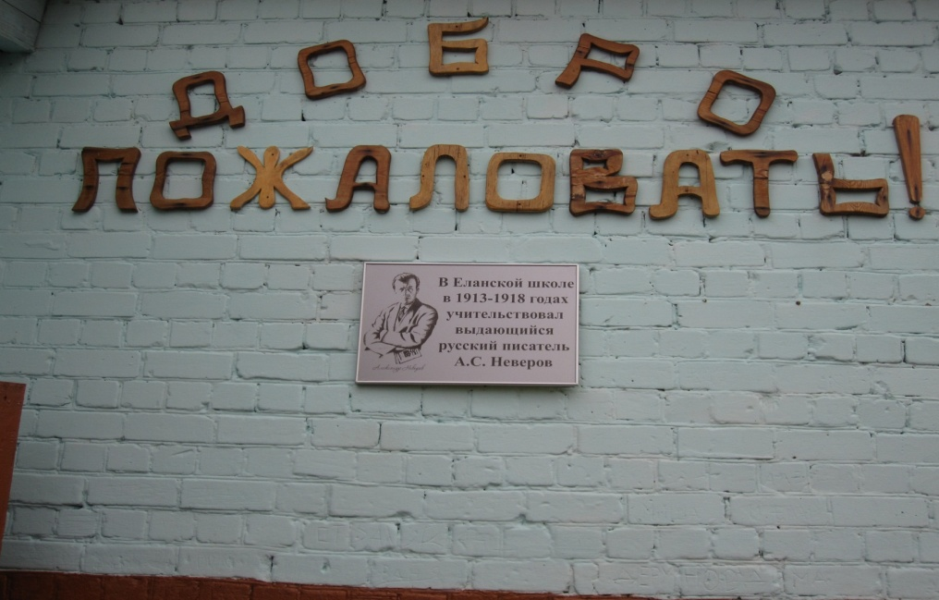

**Учитель.** А юные поэты пишут о Неверове свои собственные стихи, в которые вкладывают всю душу. И пусть их первый творческий опыт ещё несовершенен, зато сколько в стихах добра, тепла!

Ребята прочтут сейчас стихи, посвящённые А.С. Неверову.

**«Проба пера».**

* Сенин Виталий «Мы помним»»;
* Малюк Елена «Земляку посвящается»;
* Петрухин Денис «Неверов пишет»

**IV. Заключение.**

**Учитель.** Встреча в литературной гостиной подходит к концу. Скажите, что вы сегодня запомнили и унесли с собой в багаже новых знаний. (Дети и гости высказывают свое мнение).

- Те, кого тронули, заинтересовали произведения А.С. Неверова, могут найти книги в библиотеках (учитель показывает выставку книг Неверова). Спасибо за хорошую работу! До новых встреч!

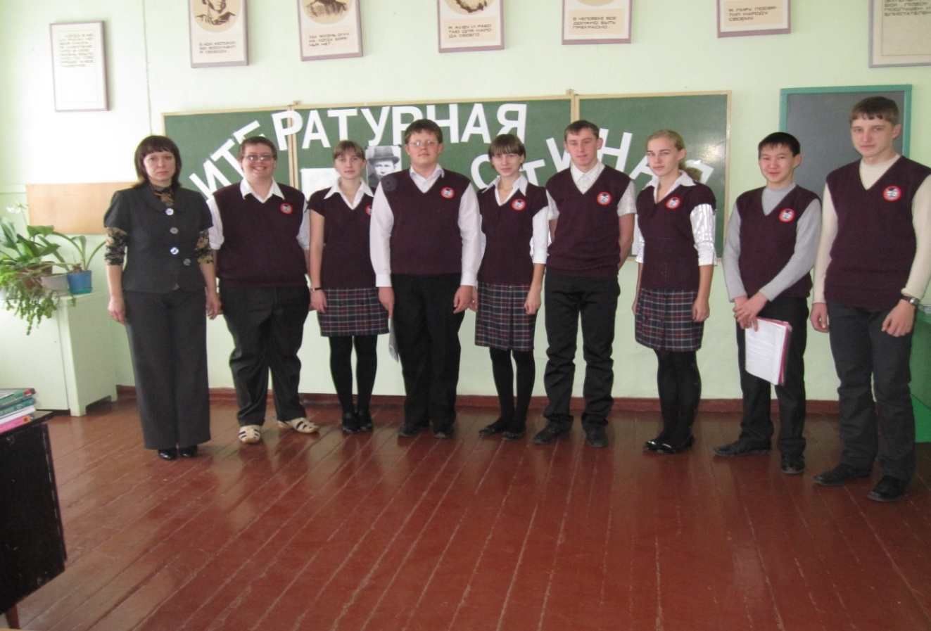

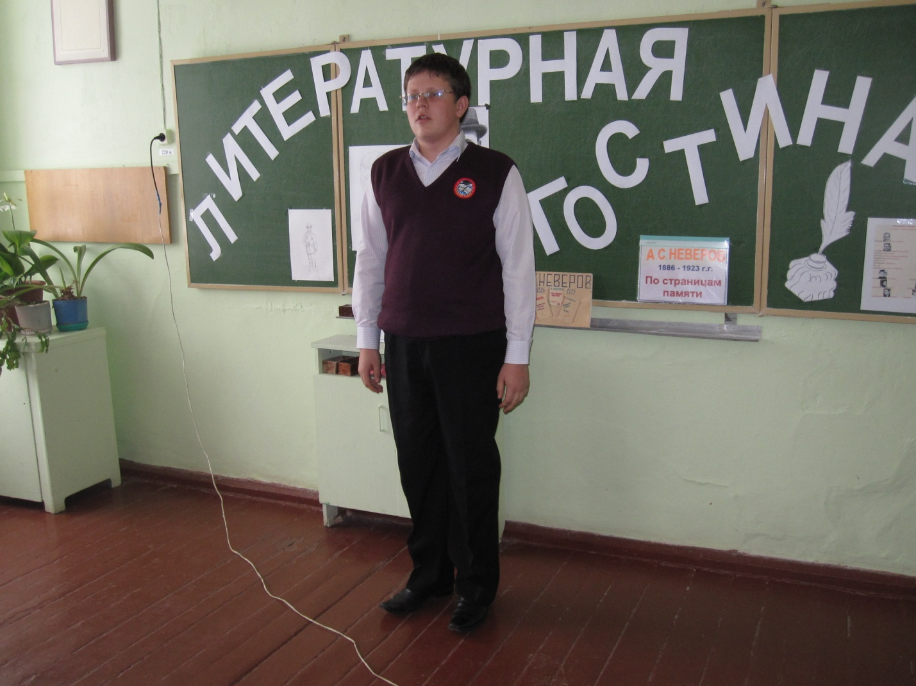

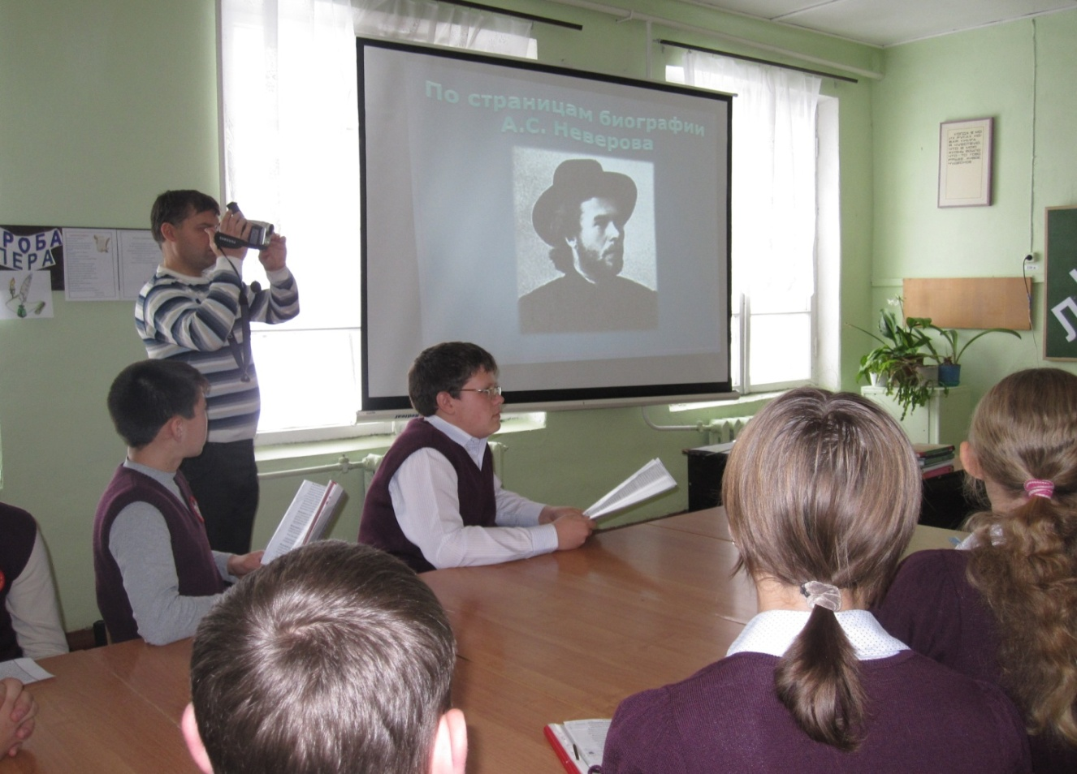

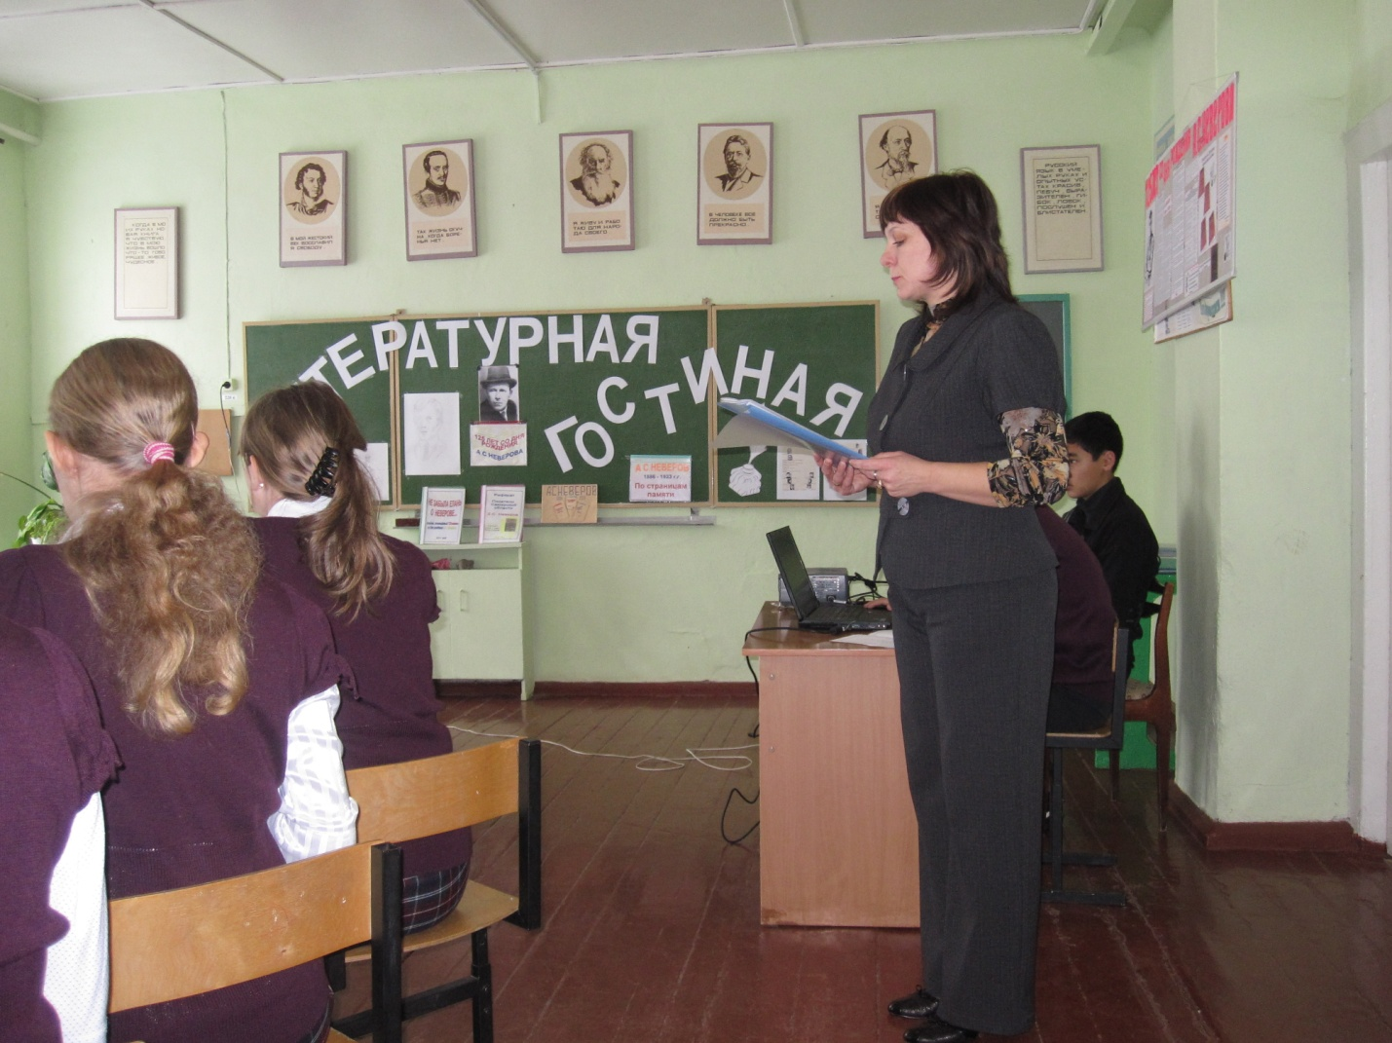

Стихи напечатаны в Хворостянской районной газете Самарской области «Чагринские зори» от 25 сентября 2013 года, №70

**Мы помним**

**Где над речкою Чагрою**

**Колонной стройной тополя,**

**Жил знаменитый писатель Неверов,**

**Пришёл в Елань в учителя.**

**Ребята просто обожали учителя,**

**Его простую речь, слова,**

**Сельчане кто, чем мог, тем помогали**

**За добрые его дела.**

**Неверов был писатель большой писатель.**

**Он был легендой нашего села.**

**Хоть жизнь его мала на этом свете,**

**Мы будем помнить о нём всегда.**

**Сенин Виталий**

**8 класс**



**НЕВЕРОВ ПИШЕТ**

**О чём в Елани думалось?**

**О чём писалось?**

**О чём ему здесь часто вспоминалось?**

**Среди крестьян учитель молодой**

**Простой и тихий, но такой он был родной!**

**Умел и выслушать, и словом поддержать,**

**И вылечить, и научить писать.**

**А как переживали за него в деревне бабы:**

**-Он не спит чего?**

**До третьих петухов огонь в окне горит.**

**Неверов пишет, сын тихонько спит.**

**Напишет он про женщин, про учителей,**

**Про то, как строил школу, про детей.**

**Хорошее село Елань, спокойно, тихо тут,**

**Лишь на рассвете соловьи поют.**

**Неверов пишет, за строкою бежит строка,**

**За годами бегут года,**

**Еланцы будут помнить земляка**

**Всегда!**

**По тем же тропкам, где и он бродить,**

**Любоваться природой, мечтать и творить!**

**Петрухин Денис**

**ученик 8 класс**

**Земляку посвящается**

**И радость переполняет, и гордость,**

**Я стою, слов нет, волосы чуть развеваются.**

**На фасаде Еланской школы**

**Памятная табличка Неверову возвышается.**

**Сердце в груди от счастья сжимается.**

**Вокруг люди стоят:**

**Кто-то грустен, а кто-то улыбается.**

**И хочется даже кричать:**

**«Прими, земляк! Это тебе посвящается!»**

Малюк Елена

ученица 9 класса



Используемая литература:

1. Александр Неверов. К 100-летию со дня рождения: воспоминания, статьи, библиография. Сост. В.П. Скобелев, Б.А. Неверов-Скобелев. – Куйбышев: Кн. Изд-во, 1986.
2. Александр Неверов. Жизнь и творчество. Н.И. Страхов. – Куйбышевское книжное изд-во, 1970.
3. Ташкент –город хлебный. А.С. Неверов. – куйбышевское книжное изд-во, 1986.